

Subdirección Administrativa
Unidad de Abastecimiento

Providencia, 07 de julio de 2026

Requerimiento Compra Ágil

Requerimiento o Solicitud:

- TINTAS DE IMPRESORAS BROTHER, con las siguientes características:
  - TINTA IMPRESORA BROTHER BT 5001 C (6 CANTIDADES)
  - TINTA IMPRESORA BROTHER BT 5001 M (4 CANTIDADES)
  - TINTA IMPRESORA BROTHER BT 5001 Y (2 CANTIDADES)
  - TINTA IMPRESORA BROTHER BT D60 BK (2 CANTIDADES)

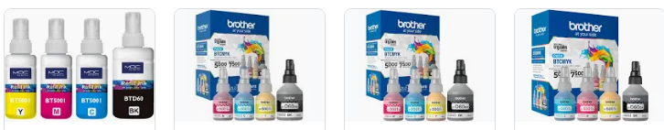
Imagen referencial:

*esta adquisición tiene un presupuesto referencial de $170.000.

CONDICIÓN, PLAZO Y MODO DE PAGO
La forma de pago es mediante Transferencia Electrónica realizada dentro de los 30 días corridos siguientes a la fecha de recepción conforme de la factura respectiva y previo cumplimiento íntegro y oportuno del suministro contratado.

Las Facturas que se emitan por parte del oferente adjudicado, deberá extenderse a:

Razón Social: | Instituto Nacional de Geriatría Presidente Eduardo Frei Montalva
RUT: | 61.608.403-8
Giro: | Hospitales y clínicas
Dirección: | José Manuel Infante Nº 370, Providencia

Facturación Electrónica
Las facturas recepcionadas por el INGER, corresponderán a aquellas emitidas electrónicamente a través del Sistema de Gestión de Documentos Tributarios, la cual validara los siguientes datos de las facturas:
- Si el documento tributario electrónico fue recibido y aceptado por el SII
- Si el proveedor envío el archivo xml a la casilla de intercambio
- Que en el Campo de referencia 801 viene un ID valido tranzado en Mercado Público y que corresponda a la institución
- Si el DTE no trae nada en el Campo 801 verifica que el proveedor este clasificado en Lista Blanca o que su monto este en el rango menor o igual a 3 UTM.
- Descripción de los productos o servicios en razón de la Orden de compra

Además de ser enviadas a la plataforma del Estado, deberán ser enviadas obligatoriamente a dipresrecepcion@custodium.com

Las facturas mal extendidas o que no incorporen los antecedentes mencionados anteriormente serán rechazados por la plataforma virtual, y no serán procesadas por la Institución, por tanto, el plazo regirá desde la fecha de presentación de la nueva factura y antecedentes propios requeridos.

El Instituto podrá reclamar del contenido de la factura dentro de los 8 días hábiles siguientes a su recepción; si no lo hiciere, se entenderá recibida conforme el día de su entrega, momento a partir del cual se comenzará a contar la fecha de vencimiento para su pago

Como expediente para el pago se deberá contar con la Orden de compra Aceptada por el proveedor, la Guía de Despacho del/los productos, la recepción interna y la Factura aceptada electrónicamente

Postulación: Sebe postular con los siguientes documentos, según corresponda;
- Cotización formal, que contenga número de contactos hábiles, correo electrónico.
- Adjuntar en la cotización los datos bancarios para la transferencia al momento del pago.
- Ficha técnica del producto, en lo posible con imagen de referencia.

Nota: Favor no postular si el insumo no cuenta con stock para el despacho, ya que la compra ágil está destinada a adquirir productos o servicios de forma más rápida.

